**프로젝트 계획서**

**데이터 분석 교육 및 실습 제공 서비스**

**2020. 10. 16**

**서울3반 9팀**

**곽은정(팀장), 원주연, 이희진, 장하람, 차보람**

목차

1. 프로젝트 개요 3

1-1. 프로젝트 주제 3

1-2. 주제 선정 배경 및 시장 분석 3

1-3. 목표 4

2. 분석 및 설계 6

2-1. 요구사항 정의 6

2-2. 개발 언어 및 활용 기술 7

2-3. 예산 7

3. 개발 계획 8

3-1. 팀원별 담당 역할 8

3-2. 일정 계획 8

3-3. 애플리케이션 아키텍쳐 9

# 프로젝트 개요

## 프로젝트 주제

데이터 분석 관련 교육을 제공하고 간단한 데이터로 결과값을 도출해볼 수 있는 실습을 제공하는 서비스

## 주제 선정 배경 및 시장 분석

1. 기술/트렌드 동향

빅데이터 개념이 등장하면서 데이터 분석의 대상이 이미지, 영상, 소셜 네트워크 서비스(SNS)에서 오가는 대화들처럼 복잡하고 큰 용량을 차지하며 구조화되어 있지 않은 비정형 데이터로 확장되었다. 또한, 데이터가 생산되는 속도가 너무 빠르고 그 양 또한 방대하다. 현업에서는 데이터 분석 니즈가 증가하고 있지만, 전문적으로 데이터를 다룰 수 있는 인력은 부족하다.

오픈소스, 인공지능 등 새로운 IT트렌드가 접목되면서 데이터 분석의 허들도 차츰 낮아지고 있다. 그러나 단순히 툴만 제공된다고 해서 데이터를 모으고, 분석을 위한 데이터를 준비하고, 어떻게 인사이트를 얻을 것인지 등의 절차가 생략되는 것은 아니다. 툴만 생각하기보다는 데이터를 수집해 조합하고 얻는 분석 준비 과정을 포함한 전체적인 그림을 볼 수 있어야 한다. 따라서, 스스로 데이터 분석하고 활용하기 위한 교육이 필수적이다.

1. 국내/외 현황

국내 데이터 분석에 관한 교육 사이트로 유명한 것은 ‘인프런’, ‘패스트캠퍼스’ 등이 있다. 그러나 대부분이 유료이며, 단방향적 강의 위주로 되어있어 학습자가 강의를 보고 직접 따라하기도 쉽지 않을 뿐만 아니라 실제 데이터에 바로 적용하기도 어렵다.

해외의 경우에도 ‘Cousera’나 ‘edX’ 등 온라인 강좌 사이트에서 각종 데이터 분석 강의들이 있지만 마찬가지로 강의 위주의 유료 강의가 대부분이며 직접 실습할 수 있는 환경이 주어지지는 않는 경우가 많다.

이러한 상황에 국내에서는 데이터 분석가들에 대한 수요가 계속 증가하고 있으며, 교육 플랫폼이 절실한 상황이다.

1. 벤치마킹 또는 유사 서비스 사례 소개

현재 구글의 ‘Teachable Machine (<https://teachablemachine.withgoogle.com>)’와 같이 머신러닝을 간단하게 실습할 수 있는 사이트나, ‘VisualGo (https://visualgo.net/ko)’처럼 다양한 알고리즘을 시각화해서 보여주는 사이트들이 많다. 해당 서비스들은 어려운 개념을 쉽게 풀어냄으로써 학습자의 이해력을 높이고 다양한 자료들로 흥미를 유발한다. 마찬가지로 블록체인 분야에서는 이더리움 댑 코딩을 Gamification을 이용해 목적을 달성하도록 유도하여 재미있는 학습을 도와주는 ‘CryptoZombies (https://cryptozombies.io/ko/)’가 있다. 하지만, 데이터 분석에 관해서는 유사한 서비스를 찾아보기 어려운 상황이다.

물론, 데이터 마이닝 분석 패키지인 ‘Weka’나 빅데이터 분석 프로그램인 ‘Tableau’ 등의 데이터 분석 전문가들을 대상으로 한 서비스나 프로그램은 있지만, 전문가가 아닌 사람들이 학습 목적으로 혼자 실습하기엔 어려움이 있다.

1. 소비자/시장에 줄 수 있는 가치

포스트 코로나 시대가 도래하면서 빅데이터 시장에 필요한 데이터 분석가의 수요가 늘고 있다. 데이터 분석에 관심이 많으나 높은 진입장벽으로 쉽게 도전하지 못한 일반인들에게 해당 교육 플랫폼을 제공함으로써 데이터 분석에 대한 인사이트를 제공하고, 증가하는 데이터 전문가의 수요를 맞출 수 있다.

또한, 단순 교육뿐만 아니라 실제 개인이 가진 데이터를 직접 분석하여 해당 데이터의 상관관계 또는 데이터 분류와 같은 유의미한 결과를 도출 및 활용할 수 있을 것이다.

1. 향후 전망

기업 및 공공기관 등 모든 산업에서 데이터 활용의 중요성에 대한 인식이 높아져가고 있다. 그렇기 때문에 통계학, 수학적 지식을 갖춘 데이터 사이언티스트를 확보하는 것이 기업의 큰 과제이다. 이러한 사회의 흐름에 따라 데이터 분석을 배우려는 사람들은 늘어날 것이며, 실습을 통한 데이터 분석 교육 웹을 통해 더 많은 사람들이 데이터 분석에 대해 배우고 전문가가 될 기회를 가질 수 있다.

또한 쉽게 데이터 분석을 접할 수 있는 UI로 자영업자나 소규모 기업들에서도 자신들의 데이터를 분석해 볼 수 있다. 이러한 경험은 데이터 분석에 대한 진입장벽을 낮춰주고 데이터 분석을 통한 더 나은 경영 성과를 얻을 수 있을 것이다.

## 목표

1. 교육과 실습을 동시에 할 수 있는 국내 최초의 플랫폼을 제작한다.
2. 실제 데이터 분석 과정을 단계별로 쉽게 풀어내고 시각화한 자료를 통해 학습자의 흥미를 유발하여 학습 동기를 부여하고, 해당 분야에 대한 학습자의 이해력과 사고력을 증진시킨다.
3. 교육 및 개인 데이터를 이용한 실습을 통해 데이터 분석의 진입장벽을 낮춰 데이터 분석 전문가 양성의 초석을 마련함으로써 국가의 데이터 경쟁력을 제고한다.
4. 그간 학습한 기술을 모두 접목하여 서비스로서의 완성도와 안정성을 모두 갖춘 프로젝트를 완성한다.
5. 팀 전체가 백엔드, 프론트엔드 등의 구분 없이 서비스 기획, 데이터 분석, 설계 및 각 기술 스택에 대한 전반적인 이해를 모두 갖추며 개발자로서의 역량 향상을 도모한다.

# 분석 및 설계

## 요구사항 정의

|  |  |  |
| --- | --- | --- |
| ID | 요구사항명 | 설명 |
| Req. 1. | 회원 관리 | 카카오/네이버 OAuth 회원가입으로 구현한다. |
| Req. 2. | 로그인/로그아웃 | 카카오/네이버 OAuth로 로그인 및 로그아웃을 구현한다. |
| Req. 3. | 마이페이지 | 본인의 학습 과정 및 실습 결과를 시각화 한다. |
| Req. 4. | 데이터 분석 튜토리얼 | 전반적인 데이터 분석 교육을 단계별로 제공한다. |
| Req. 5. | 데이터 분석 실습 | 사용자가 직접 만든 데이터에 대해 시각적인 결과를 제공한다. |
| Req. 6. | Gamification | 사용자가 학습에 흥미를 가질 수 있도록 한다. |
|  |  |  |
|  |  |  |
|  |  |  |
|  |  |  |
|  |  |  |
|  |  |  |
|  |  |  |
|  |  |  |
|  |  |  |

## 개발 언어 및 활용 기술

|  |  |  |
| --- | --- | --- |
| 항목 | 적용 대상 | 비고 |
| Django | 백엔드 |  |
| MySQL | DB |  |
| Python | 데이터 분석 |  |
| G-Unicorn | Django 배포용 |  |
| Docker |  |  |
| React or Vue | 프론트엔드 |  |
| Node.js |  |  |
| Apache or Nginx | 웹 서버 |  |
| AWS | 배포용 서버 |  |
|  |  |  |
|  |  |  |

## 예산

|  |  |  |  |
| --- | --- | --- | --- |
| 항목 | 상세(사유) | 수량 | 비용 |
| AWS 프로젝트 서버 | ※ 미신청 시 제공되지 않음. 1대 초과 신청 시에는 각 서버에 대한 목적 필수 기입 | 1 |  |
| 교육생 개발 서버(GPU) | ※ 미신청 시 제공되지 않음. 최대 1대까지 신청 가능하며, 신청 시 사용 목적 필수 기입 | 1 |  |
|  |  |  |  |
|  |  |  |  |
|  |  |  |  |
|  |  |  |  |
|  |  |  |  |
|  |  |  |  |
| 합계 |  |  | 0 |

# 개발 계획

## 팀원별 담당 역할

|  |  |  |
| --- | --- | --- |
| 이름 | 역할 | 담당 업무 |
| 곽은정 | 팀장 | Full-stack |
| 원주연 | 팀원 | Full-stack |
| 이희진 | 팀원 | Full-stack |
| 장하람 | 팀원 | Full-stack |
| 차보람 | 팀원 | Full-stack |
|  |  |  |

## 일정 계획

|  |  |  |  |
| --- | --- | --- | --- |
| 시작일 | 종료일 | 내용 | 담당자 |
| 10/15 | 10/16 | 기능 목록 상세 도출 | 곽은정 |
| 10/19 | 10/23 | 데이터 분석 학습 | 원주연 |
| 10/26 | 10/28 | 개발 환경 구성 | 이희진 |
| 10/26 | 10/28 | 백엔드 ERD 및 REST API 설계 | 장하람 |
| 10/26 | 10/28 | 프론트엔드 화면 설계 및 Mock-up | 차보람 |
| 10/29 | 11/20 | 백엔드 개발 | 곽은정 |
| 10/29 | 11/20 | 프론트엔드 개발 | 원주연 |
| 11/23 | 11/26 | QA 및 테스트 | 이희진 |
| 11/23 | 11/26 | 발표 준비 | 장하람 |
| 11/23 | 11/26 | UCC 제작 | 차보람 |
|  |  |  |  |

## 애플리케이션 아키텍쳐

1. 다이어그램

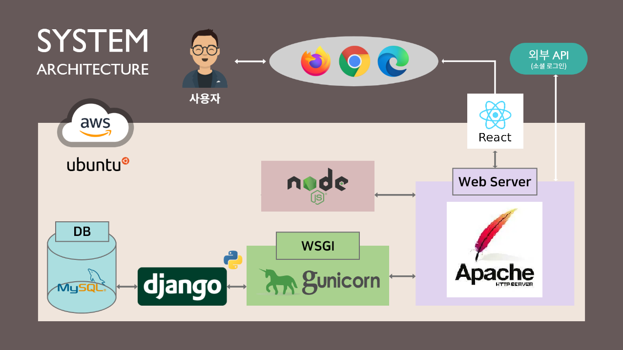

1. 화면 예시  
   